2018 年宁德市普通高中毕业班质量检测

理科综合能力测试

本试卷共 16 页。共 300 分。
注意事项：
- 答题前，考生务必在试题卷、答题卡规定的地方填写自己的准考证号、姓名。考生要认真核对答题卡上粘贴的条形码的“准考证号、姓名”与考生本人准考证号、姓名是否一致。
- 回答选择题时，选出每小题答案后，用铅笔把答题卡上对应题目的答案标号涂黑，如需 改动，用橡皮擦干净后，再选涂其它答案标号。回答非选择题时，将答案写在在答题卡上。写在 试题卷上无效。
- 考试结束，考生必须将试题卷和答题卡一并交回。

可能用到的相对原子质量：H—1 C—12 O—16 Cl—35.5 Mg—24

第Ⅰ卷（选择题 共 126 分）

一、选择题：本题共 13 小题，每小题 6 分，共 78 分。在每小题给出的四个选项中，只有一项符合题目要求的。
- 下列关于人体肝细胞的叙述错误的是
  - 肝细胞内广阔的膜面积为多种酶提供了大量的附着位点
  - 肝细胞膜上既有胰岛素受体又有胰高血糖素受体
  - 肝细胞癌变可通过检测血清中甲胎蛋白含量初步鉴定
  - 水分子可以逆相对含量梯度通过水通道蛋白进入肝细胞
- 下图为绿色植物部分物质和能量转换过程的示意图，下列叙述正确的是


ATP
①

光能
ADP+Pi

②
（CH2O）
ATP

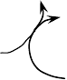
③ ④
能量
ADP+Pi

  - 过程①发生在叶绿体中，过程③发生在线粒体中
  - 过程①产生 NADH，过程③消耗 NADPH
  - 若叶肉细胞中过程②速率大于过程③，则植物干重增加
  - 过程③中 ATP 的合成与放能反应相联系，过程④与吸能反应相联系
- 关于线粒体的起源，科学家提出了一种解释：原始需氧细菌被一种真核生物细胞吞噬， 并进化为宿主细胞内专门进行细胞呼吸的细胞器。以下证据不支持这一观点的是
  - 线粒体能像细菌一样进行分裂增殖

  - 线粒体的多数蛋白质由核 DNA 指导合成
  - 线粒体的内膜与细菌细胞膜成分相似
  - 线粒体内存在环状 DNA
- 科研人员将铁皮石斛的带芽茎段经植物组织培养得到原球茎，并探究6-BA 与 2,4-D 诱导原球茎增殖的最适浓度组合，实验结果如下图。下列叙述正确的是

120
100
80
60
40
20
0

原球茎增殖数/个
0 2,4-D
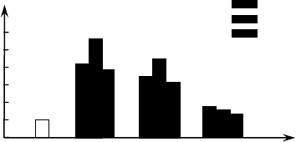
0.4 2,4-D
0.8 2,4-D
1.2 2,4-D
(单位：mg•L-1)

0 0.5 1.0 1.5 6-BA 浓度/ mg L-1
  - 6-BA 和 2,4-D 对原球茎的增殖起调节作用
  - 实验结果表明 2,4-D 对原球茎增殖作用具有两重性
  - 实验结果表明 6-BA 和 2,4-D 协同使用的效果优于单独使用
  - 0.5 mg•L-1 6-BA 与 0.8 mg•L-1 2,4-D 是促进原球茎增殖的最适浓度组合
- 密执安湖沙丘是湖水退却后暴露出来的极端干燥的一片区域，在经历大约一千年的演替后，最终发展成为稳定的山毛榉-槭树林群落。下列叙述错误的是
  - 山毛榉-槭树林群落区别于草本植物阶段群落的重要特征是物种组成
  - 沙丘演替为山毛榉-槭树林的过程中抵抗力稳定性逐渐增强
  - 群落演替是一个群落中的物种被另一个群落的物种代替的过程
  - 食性相同的异种鸟类分布在树林不同位置的主要原因是种间竞争
- 六倍体普通小麦的染色体组成为 AABBDD（A、B、D 表示不同染色体组），每个染色体组均含一个 Mlo 基因。为获得具有广谱抗白粉病的普通小麦，科研人员利用基因编辑技术，删除Mlo 基因中的部分碱基，并通过杂交育种获得一系列Mlo 基因功能缺失的纯合突变体，发现只有每个染色体组 Mlo 基因功能均缺失的突变体才具有广谱抗白粉病的特性。下列叙述错误的是
  - 该基因编辑技术依据的原理是基因突变
  - Mlo 基因功能缺失的纯合突变体有 8 种
  - 该技术获得的广谱抗白粉病性状可以稳定遗传
  - 不同的纯合突变体杂交，子一代中均不具有广谱抗白粉病的特性
- 化学与生活密切相关，下列说法错误的是
  - 氧化铁可作红色颜料 B．二氧化硅用作半导体材料
C．硫酸铜可作消毒剂 D．乙烯可作水果催熟剂

- 设 N
A
为阿伏加德罗常数的值，下列叙述正确的是

  - 标准状况下，2.24LH O 和 H O 混合物中所含氢原子数为 0.2N
2 2 2 A
B．0.1 mol·L－1 的 CH COONa 溶液中含有 CH COO－数小于 0.1 N
3 3 A
C．23gC H O 含有的共价键数一定为 4N
2 6
A

D．化学反应中生成 1molO ，转移的电子数一定为 4N
2 A
- 依达拉奉是一种治疗渐冻人症的新药，下列有关依达拉奉的说法错误的是
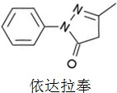
  - 分子式为 C H N O
10 10 2
  - 能发生水解、氧化反应
  - 一氯取代物只有 5 种 D．分子中所有碳、氮原子可能共平面
- 短周期主族元素 X、Y、Z、W、Q 的原子序数依次增大。X 的最简单氢
化物是温室气体之一，Y、W 形成的离子化合物可溶于水，Z 有“国防金属”之称，W 原子的最外层电子数与最内层电子数之和等于其次外层电子数。下列说法正确的是 A．离子半径：Y＜W＜Q
B．Z 单质能置换出 X 单质
C．Y 的离子能促进水的电离D．简单氢化物的热稳定性：W＞Q
- 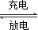钠离子电池电极材料的研究成为目前电化学能源工程研究的热点一。种以层状NaMnO 、硬碳为
2

电极材料的钠离子可充电电池总反应为：NaMnO2 + C
误的是
  - 放电时，电解液组成保持不变 B．充电时，阴极发生的反应为 C+xNa++xe－= NaxC
Na1－xMnO2+ NaxC。下列叙述错

C．放电时，若电路中转移 1mol 电子，则有 1mol Na+从 NaMnO 电极脱出
2
D．开发先进的、利于钠离子脱嵌的电极材料是开发高性能钠离子电池的关键
- 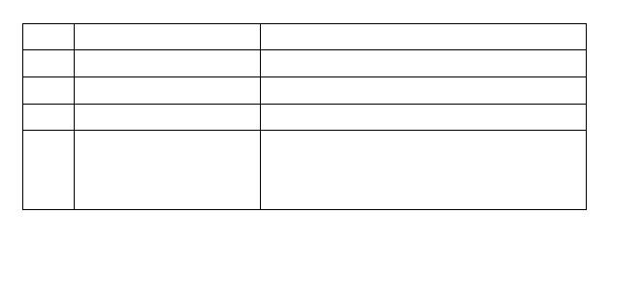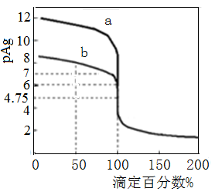下列实验设计能达到实验目的的是

实验目的
- 验证 H O 具有氧化性
2 2
- 除去乙酸乙酯中的乙酸
实验设计
将 H O 溶液滴入饱和硫化氢溶液中，观察现象
2 2
向混合物中加入适量氢氧化钠溶液，分液

- 检验 Na SO
是否变质
先滴加稀硝酸，再加 BaCl
溶液，观察现象

2 3 2
取两份 5mL 0.1mol·L－1 的 KMnO
溶液，分别加

探究浓度对化学反应速率
D
的影响
4
入 2mL0.1 mol·L－1 和 1mL0.2 mol·L－1 的草酸溶液，记录溶液褪色所需的时间

- 常温下将 0.1000mol·L－1 的AgNO
3
标准溶液分别滴加到20mL 浓度均为 0.1000mol·L－1 的 NaCl

和 NaBr 溶液中，混合溶液的pAg [－lgc(Ag+)]与滴定百分数
（滴定所用标准溶液体积相对于滴定终点时所用标准溶液体积的百分数）的变化关系如图所示。下列叙述错误的是A．曲线 a 代表滴定 NaBr 溶液
B．K (AgCl) =1×10－9.5
sp
C．滴定至 50%时，NaCl 溶液中 c(Na+) ＞ c(NO －)＞
3
c(Ag+)＞ c(H+)
D．滴定至 100%时，c(H+) +c(Ag+) = c(Br－)+c(OH－)

二、选择题：本题共 8 小题，每小题 6 分，共 48 分。在每小题给出的四个选项中，第14 ~ 18 题

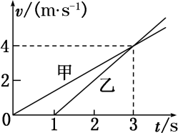
只有一项符合题目要求，第 19 ~ 21 题有多项符合题目要求。全部选对的得 6 分，选对但不全的得 3 分，有选错的得 0 分。
- 在平直公路上有甲、乙两辆汽车沿着同一方向运动，它们的 v－t 图像如图所示，则
  - t=1 s 时，甲车在乙车的前面
  - t=3 s 时，甲乙两车相遇
  - 乙车比甲车迟 1 s 出发D．甲车的加速度大于乙车的加速度
- 刀削面起源于元代，全凭刀削而得名。操作时左手托住面团，右手持刀，对着汤锅，水平削出的面片在空中划出一道曲线，落入锅中。若面团到锅边缘的竖直距离为0.45 m，面团离锅边缘最近的水平距离为 0.4 m，锅的直径为 0.4 m。为使削出的面片能落入锅中，不计空气阻力，重力加速度大小取 10 m/s2，则面片的水平初速度可能是
A．1.0 m/s B．2.0 m/s C．3.0 m/s D．4.0 m/s 16．氢原子能级图如图所示，用大量处于n=2 能级的氢原子跃迁到基态时，发射出的光照射光电
管阴极 K，测得光电管电流的遏止电压为 7.6 V，已知普朗克常量 h=6.63×10－34 J· s，电子电量
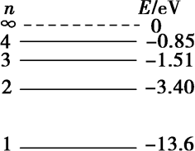
e=－1.6×10－19 C，下列判断正确的是A．电子从阴极 K 表面逸出的最大初动能为 2.6 eV
- 阴极 K 材料的逸出功为 7.6 eV
- 阴极 K 材料的极限频率为 6.27×1014 Hz
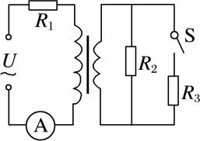
- 氢原子从 n=4 跃迁到 n=2 能级，发射出的光照射该光电管阴极 K 时能发生光电效应
- 一含有理想变压器的电路如图所示，图中电阻R 、R 和 R 的阻值分别为 8Ω 、6Ω 和 3Ω ， 为理想交流电流表，U 为正弦交流电压源，输出电压的有效值恒定。当开关S 断开时，电流表的示数为I；当S 闭合时， 电流表的示数为 2I。该变压器原、副线圈匝数比为
1 2 3
A．2 B．3 C．4 D．5
- 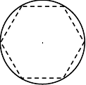如图所示，边长为a 的正六边形 ABCDEF 处于水平面上，O 为其外接圆的圆心。在该平面某点处有一电荷量为 Q 的固定点电荷，A、C 两点电势相等。已知电子从A 点以某一速度沿 AE 方向射入该电场，恰好做匀速圆周运动。不计电子重力，下列说法正确的是 A．该点电荷带正电，处于 E 点
F
E
O
B．电子能从 A 点运动到 C 点，电势能先增加后减少
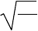C．C 点电场强度是 D 点的 2 倍 A D
keQ ma
D．电子从 A 点射入的速度大小为
B C
- 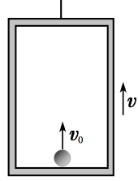在匀速上升的电梯里，有一小球从电梯地板被竖直向上弹出后又落回地板，这一过程中小球没有触碰电梯天花板，不计空气阻力，下列对这一过程的分析正确的是
A．小球在上升阶段处于超重状态 B．小球在空中运动的位移大小等于路程 C．小球在空中运动的平均速度等于电梯速度

D．小球在空中运动的中间时刻离天花板最近
20．2018 年 3 月 30 日，我国在西昌卫星发射中心用长征三号乙运载火箭，以“一箭双星”方式成功发射第三十、三十一颗北斗导航卫星。按照计划，北斗卫星导航系统将于 2018 年底服务“一带一路”沿线国家。已知“北斗第三十颗导航卫星”做匀速圆周运动的轨道半径小于地球同步卫星轨道半径，运行速度为 v，向心加速度为 a；地球表面的重力加速度为 g，引力常量为 G。下列判断正确的是
- 地球质量为 v4
Ga

- 该导航卫星的运行周期大于 24 小时
- 该导航卫星的轨道半径与地球半径之比为 g∶
a
- 该导航卫星的运行速度与地球第一宇宙速度之比 a∶
g
- 如图所示，质量均为 m 的物块 a、b 用一根劲度系数为 k 的轻弹簧相连接，放在倾角为 θ 的足够长光滑固定斜面上，且 a 是带电量为+q 的绝缘物块，C 为固定挡板，整个装置处于磁感应强度大小为 B、方向垂直纸面向里的匀强磁场中，系统处于静止状态。现用一外力F 沿斜面方向拉物块 a 使之向上做匀加速运动，当物块 a 刚要离开斜面时物块 b 恰将离开挡板 C。
重力加速度大小为 g，则此过程

  - 物块 a 运动的距离为

  - 物块 a 运动的时间为
2 m g sin θ
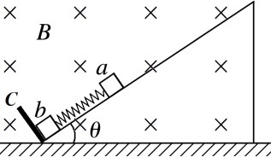
k
4 q B tan θ
k

  - 外力 F 做的功为
2 m2 g2 sin2θ
k

  - 弹簧弹力做的功为
2 m2 g2 sin2θ
k

2018 年宁德市普通高中毕业班质量检测

理 科 综 合

注意事项：
第Ⅱ卷 （非选择题 共 174 分）

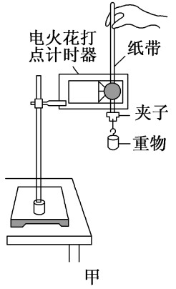第Ⅱ卷共 11 页，用 0.5 毫米黑色签字笔在答题卡上书写作答，若在试题卷上作答，答案无效。
三、非选择题：本卷包括必考题和选考题两部分。第22～32 题为必考题，每个试题考生都必须作答。第 33～38 题为选考题，考生根据要求作答。
（一）必考题（共 129 分）
22．（6 分）
利用图甲的实验装置可探究重物下落过程中物体的机械能守恒问题。图 乙给出的是实验中获取的一条纸带，O 点为电火花打点计时器打下的第一个点，分别测出若干连续点 A、B、C……与 O 点的距离如图乙所示。请回答下

列问题：
- 下列有关此实验的操作中正确的是 ； A．重物应选择质量大、体积小、密度大的材料B．实验时采用的电源为 4 ~ 6 V 的低压交流电源
C．重物应靠近打点计时器，先接通电源再放开纸带，让重物带动纸带自由下落
- 打点计时器在打 B 点时重锤的速度为 m/s（计算结果保留三位有效数字）；
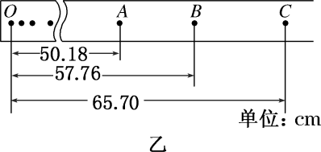
- 利用图甲的实验装置还能完成的实验有 。A．探究冲量与动量变化的关系 B．探究做功与速度变化的关系 C．探究加速度与力、质量的关系
23．（9 分）
某物理学习兴趣小组为了测量待测电阻R ，设计了如下实验，用到的实验器材有：学生电源、灵敏电流计、电流表、滑动变阻器、电阻箱、定值电阻、开关、导线若干。
x
- 按设计方案完成以下实验步骤：
① 按照图甲所示的原理图连接好实验电路；
② 将滑动变阻器 R 滑片调至适当位置，滑动变阻器 R 滑片调至最左端，闭合开
2 3
关S；
③ 调整 R 逐步增大输出电压，并反复调整 R 和 R 使灵敏电流计G 读数为零，此时电流
3 1 2
表 A 的示数为 120 mA，电阻箱 R 和电流表A 示数如图乙和丙所示；
2 1 1
④ 实验完毕，整理器材。
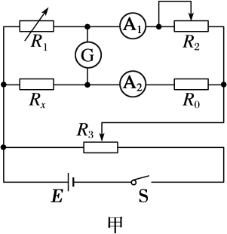
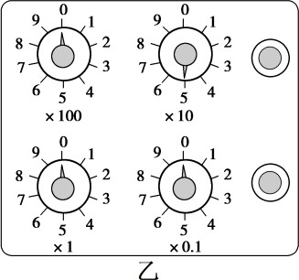
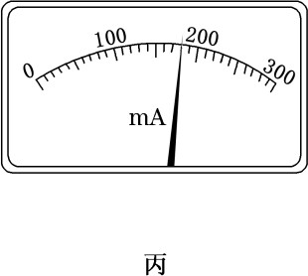

- 根据上述实验回答以下问题：
① 电阻箱 R1 的读数为 Ω，电流表A1 的示数为 mA；
② 待测电阻 Rx 的阻值为 Ω（计算结果保留三位有效数字）；
③ 电流表的内阻对测量结果 影响（选填“有”或“无”）；
④ 为提高本实验的精确度可采取的措施： 。
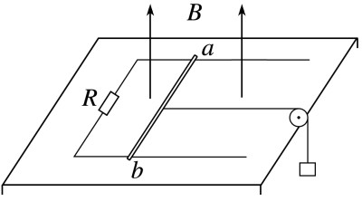24．（12 分）
如图所示，一对间距为 L 且足够长的光滑平行金属导轨固定在水平桌面上，左边接有阻值为 R 的电阻，金属棒 ab 垂直放置于导轨上，整个装置处于磁感应强度大小为B，方向竖直向上的匀强磁

场中。在金属棒的中点系一根不可伸长的轻绳，绕过固定在桌边的光滑轻滑轮后与质量为m 的物块相连，轻绳处于伸直状态。现将物块由静止释放，金属棒在运动过程中始终与导轨垂直，且接 触良好，物块落地前速度已达到稳定。已知金属棒质量为 M，接入电路中的电阻为 r，重力加速度大小为 g。求：
- 稳定时物块的速度大小；
- 稳定时电阻 R 上的电功率。
25．（20 分）
为研究工厂中天车的工作原理，某研究小组设计了如下模型：如图所示，质量m =3 kg 的小
C
车静止在光滑水平轨道的左端，可视为质点的 A、B 两个弹性摆球质量 m = m =1 kg，摆线长 L=0.8
A B
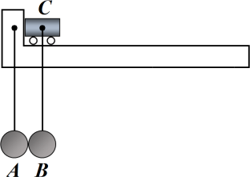
m，分别挂在轨道的左端和小车上。静止时两摆线均在竖直位置，此时两摆球接触而不互相挤压， 且球心处于同一水平线上。在同一竖直面内将A 球拉起到摆线水平伸直后，由静止释放，在最低点处与 B 球相碰，重力加速度大小 g 取 10 m/s2。求：
（1）A 球摆到最低点与 B 球碰前的速度大小 v ；
0
（2）相碰后 B 球能上升的最大高度 h ；
m
（3）B 球第一次摆回到最低点时对绳子拉力的大小。
26．（14 分）

氯化镁是重要的无机材料，在常温下易吸湿，可溶于水和乙醇。某兴趣小组以海水为原料制备无水氯化镁。
实验一 制备 MgCl ·6H O 晶体
2 2
以海水为原料，对其进行一系列处理，得到晶体。
- 除去海水中不溶性杂质常用的实验操作是 （填名称）。
- 从氯化镁溶液中析出MgCl ·6H O 晶体的结晶方法是 （填“降温结晶”或“蒸
2 2
发结晶”）。洗涤 MgCl ·6H O 晶体时用乙醇代替蒸馏水的原因是 。
2 2
实验二 样品中 MgCl ·6H O 晶体含量测定
2 2
准确称取实验一制得的MgCl ·6H O 晶体 a g 于锥形瓶中，加去离子水溶解，依次加入一定量
2 2
三乙醇胺、NH －NH Cl 缓冲溶液，摇匀，滴入铬黑T 指示剂，用0.02000 mol·L－1EDTA（用 H Y2
3 4 2
－表示）标准溶液滴定至终点，消耗EDTA 溶液的体积 VmL。
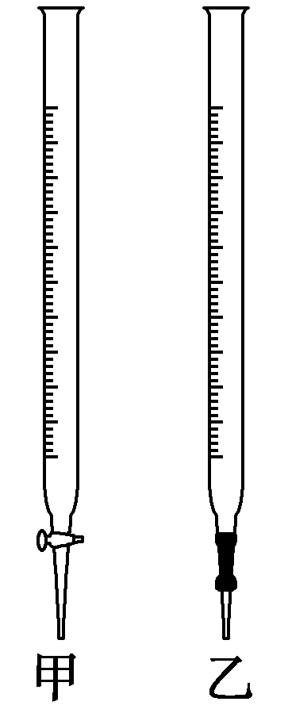
已知：①0.02000 mol·L－1EDTA 标准溶液 pH 约为 5，指示剂铬黑 T 使用的适宜
pH 范
围为 8～11，NH －NH Cl 缓冲溶液 pH 约为 10。
3
4
2
（3）使用的滴定管是 （填 “甲”或“乙”）。
②滴定原理： Mg2++ H Y2－＝ MgY2－+2H+。

- NH －NH Cl 缓冲溶液的作用是 。
3 4
- 样品中 MgCl ·6H O 的质量分数为 。
2 2
实验三 制备无水氯化镁
利用如图实验装置（夹持和加热装置省略），准确称取一定质量 MgCl ·6H
2

O 晶体在 HCl 气
2

流中小心加热。
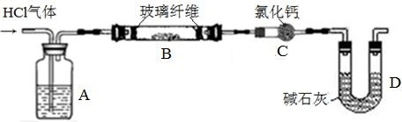

（6）A 装置的作用是 。
（7）某同学在实验前后测得玻璃管 B 减重 m g，干燥管 C 增重 m g，m ＞m

，其可能的原

1
因是 （用化学方程式表示）。
2 1 2

27．（15 分）
Fe@Fe O
2 3

纳米线是一种新型铁基材料，在催化、生物医药、环境科学等领域具有广阔应用

前景。某研究小组以赤泥（铝土矿提取氧化铝过程中产生的固体废弃物，含SiO
、Fe O
、Al O ）

为原料，设计下列流程制备 Fe@Fe O
2 3
2 2 3 2 3
纳米线并探究其在水处理中的应用。

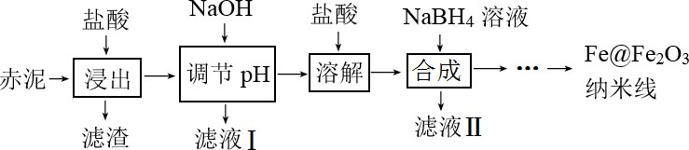

回答下列问题：
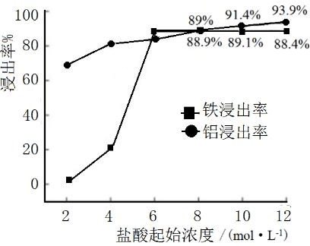
（1）“浸出”实验中，盐酸起始浓度对铁、铝浸出率的影响如图所示：
①盐酸的合适浓度为 。
②盐酸起始浓度为 2 mol·L﹣1 时，铁的浸出率很低，原因是 。
（ 2 ）已知： 25 ℃时， Al(OH)3(s) AlO2 － + H+ + H2O
K=4×10－13。若浸出液 c(Al3+) = 0.04 mol·L－1，“调节 pH”时，
pH 最小应为 （设调节 pH 过程中溶液体积不变）。
- Fe@Fe O 纳米线为壳层结构（核是Fe、壳是Fe O ），壳是由中心铁核在合成过程中被
2 3 2 3
氧化而形成。

①“合成”时滴加 NaBH
4
溶液过程中伴有气泡产生，滤液Ⅱ中含B(OH) ，合成铁核的离子方
3

程式为 。
②“合成”后，经过滤、 、 获得 Fe@Fe O
2 3

纳米线。

- Fe@Fe O 纳米线去除水体中 Cr O 2－的机理是，纳米线将 Cr O
2－吸附在表面并还原。

2 3 2 7 2 7
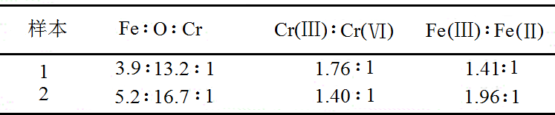
在“无氧”和“有氧”条件下将纳米线分别置于两份相同的水体中，80 min 后回收该纳米线，测得其表面元素的原子个数比如下表：

①在水体中 Fe@Fe O
2 3
纳米线形成的分散系是 。

②样本 2 的实验条件是 （填“有氧”或“无氧”）。

③已知水体中检测不到 Cr(Ⅲ)，样本 1 中 Fe@Fe O
2 3
纳米线的表面 Cr(Ⅵ)的去除率为

。
28．（14 分）
为保护环境，汽车尾气中 SO 和 NO 的脱除已经引起了人们的广泛关注。
2 X
- SO 易溶于水，其水溶液被称为“亚硫酸”溶液。在“亚硫酸”溶液中存在下列平衡：
2
SO + xH OSO ·xH O K
2 2 2 2 1
SO ·xH O H++ HSO －+(x﹣1)H O K
2 2 3 2 2
温度升高时，平衡常数增大的是 （填“K ”或“ K ”）。
1 2

- 汽车尾气中的 NO
2
和 SO
2
直接反应可生成 SO 。已知：
3

N (g)+O (g)=2NO (g) ΔH =＋180.5 kJ·mol﹣1
2 2
2NO(g)+ O (g)=2NO (g) ΔH =－113.0 kJ·mol﹣1
2 2
2SO (g)+ O (g)=2SO (g) ΔH =－196.6 kJ·mol﹣1
2 2 3
写出 NO2 与 SO2 反应生成 SO3(g)和 N2 的热化学方程式 。
- 液相吸收法去除汽车尾气中 SO2、NOX。
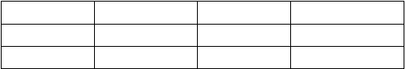①SO2、NOX 在自来水、纯水及氨水中的吸收率如下。
吸收剂
SO 吸收率
2
NO 吸收率
x
自来水
51.4%
5%
纯水
41.4%
5%
氨水
85.5%
5%

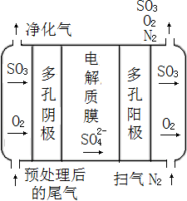
ⅰ.自来水中 SO 吸收率比纯水的高，可能的原因是 。
2
ⅱ.氨水吸收 SO 的化学方程式为 。
2
ⅲ.三种吸收剂中 NO 的吸收率均较低，可能原因是
X
（填标号）。
a. NO 难溶于水
b. NO 难溶于水
2
c. NO、NO 均不与氨水反应
2
②吸收液中加 Fe (SO ) ，将 NO 转化为 NO －，提高脱硝率。写出该反
2
4 3
2

应离子方程式 。
- 电化学膜技术去除汽车尾气中的SO 。尾气中的SO 预氧化生成SO 并伴随O 一
2 2 3 2
同到达多孔阴极板。
①写出多孔阴极的电极反应式 。
②该电解池除尾气脱硫外，还有的作用是 。
29.（10 分）
某兴趣小组为了探究pH 对某种酶活性的影响，做了如下实验。实验步骤：
一、取 3 支洁净的试管，编号为A、B、C，分别加入等量的酶溶液； 二、在每支试管中加入等量的底物溶液；
三、在A、B、C 试管中加入等量的缓冲液，使pH 分别稳定在 5.0、7.0、9.0； 四、将 3 支试管置于不同的温度下，定时检测产物浓度。
请回答下列问题：
- 上述实验步骤中存在两处明显错误，请更正。

- 在实验操作正确的情况下，实验结果如下图。

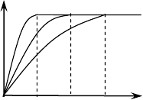O 1 2 3 时间/min
产物浓度/mmol L-1 20- A
B C

10-
① 该实验中酶促反应速率用 表示。实验开始 1min 后 A 组产物浓度不再增加的原因是 。
② 为进一步探究该酶作用的最适pH，应在pH 为 范围开展实验。
30.（10 分）
遗传密码的破译是生物学史上一个伟大的里程碑。霍拉纳（Khorana）为破译密码子，用人工合成的mRNA 在细胞外的翻译系统中合成多肽，部分实验结果如下表。

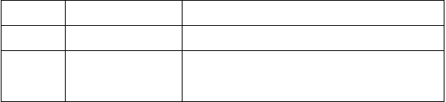
实验序号
1

2
重复的mRNA 序列(AC)n
(AAC)n
细胞外合成的多肽
(苏氨酸-组氨酸)m 、(组氨酸-苏氨酸)m
(苏氨酸-苏氨酸)m 、(天冬酰胺-天冬酰胺)m 、
(谷氨酰胺-谷氨酰胺)m

说明：(AC)n 表示ACACACACACAC……重复序列，其它类似。

以上内容仅为本文档的试下载部分，为可阅读页数的一半内容。如要下载或阅读全文，请访问：https://d.book118.com/786044025041010053

